《计算统计》作业1（Due 3rd Week）

1. **习题1（一元二次方程）**

一元二次方程 $ax^{2}+bx+c=0$ 的根为2

$x_{1}=\frac{-b+\sqrt{b^{2}-4ac}}{2a}$； $x_{2}=\frac{-b-\sqrt{b^{2}-4ac}}{2a}$

1. 自定义一个名为quaroot的函数求解一元二次方程，其中， $a$， $b$ 和 $c$ 为函数的输入。
2. 使用以下方程验证你的函数：
$$x^{2}+4x-1=0$$

$${-2x}^{2}+2=0$$

$${3x}^{2}-9x+1=0$$

$$x^{2}-4=0$$

3. 当使用方程 ${5x}^{2}+2x+1=0$ 验证时, 结果返回什么？为什么有报错？
4. 修正你的函数，确保 $b^{2}-4ac<0$ 时函数返回NA。
5. 在数值运算中，两个很大的相近数相减会使有效数字严重损失。衡量 $a=1$， $b={10}^{-8}+{10}^{8}$， $c=1$ 时，quaroot 函数的相对误差。[提示：解析解为 $x_{1}=-{10}^{-8}$ 和 $x_{2}=-{10}^{-8}$] 哪个根对应的相对误差大？为什么？
6. [选做题+2 分]基于第(5) 题的观察，能否使用韦达定理 $x_{1}x_{2}=a/c$ 改进计算流程？[提示：第一步要判断先计算*x*1 还是*x*2]
7. **习题2（简单线性回归）**

假设一个不带截距项的简单线性回归模型

$$y_{i}=β_{1}x_{i}+e_{i}$$

其中， $e_{i}\sim NID\left(0,σ^{2}\right)$， $i=1,⋯,n$。

1. 未知参数有哪些? $y_{i}$*yi* 服从什么分布? 整个样本的对数似然函数的数学公式是什么?
2. 在R 中编写一个自定义函数，函数输入为上述所有未知参数、自变量数据向量($x$) 和因变量数据向量($y$)，函数输出为对数似然函数值.
3. 假设观测到由下列随机机制产生的数据向量**x** 和**y**:

**set.seed**(123)

beta1 <- 3

sigma <- 1

n <- 1000 *# 1000* 个数据点

x <- **rnorm**(n, 4, 1) *#* 自变量数据

y <- x*beta1 + **rnorm**(n, mean = 0, sd = sigma) *#* 因变量数据

**plot**(x, y, col = "blue", pch = 20) *#* 数据散点图

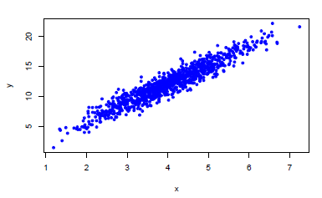

将**x** 和**y** 代入(2) 中的对数似然函数, 请问 $β_{1}=1$， $σ=1$ 处的函数值是多少?

1. 使用which.max 找对数似然函数近似最大值对应的参数值.
2. 用等高线图图示似然函数.